**一、我会填。**

1、把下列各数按从小到大的顺序排列。

  10         6          3         20        15

（  ）<（  ）<（  ）<（  ）<（  ）

2、写一写，填一填。

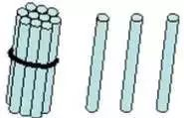

（  ）个十和（  ）个一是（  ）

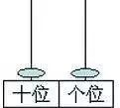

（  ）个十和（  ）个一是（  ）

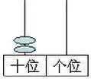

（  ）个十是（  ）

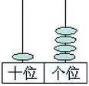

（  ）个十和（  ）个一是（  ）

3、

（1）10里面有（  ）个一；20里面有（  ）个一。

（2）20里面有（  ）个十，减少1个十是（  ）。

（3）10里面有（  ）个十，添上1个十是（  ）。

（4）1个十和8个一合起来是（  ），添上下1个一是（  ）。

（5）13里面有（  ）个一；13里面有（  ）个十和（  ）个一。

4、

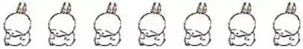

（1）一共有（  ）只小兔，再添上（  ）只就是10只。

（2）从右数起，把第4只小兔涂黑。

（3）把左边的4只小兔圈起来。

5、用下列的数，写出不同的算式。

13   8   7   9   4   6   12   10

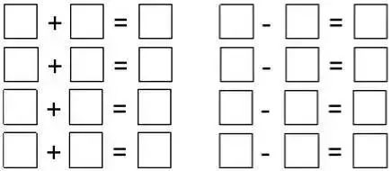

6、看图写出四个算式。

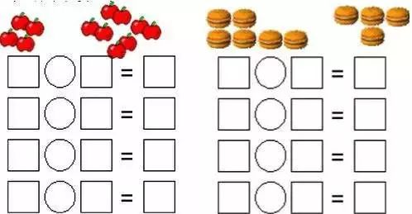

7、说图意，写算式。

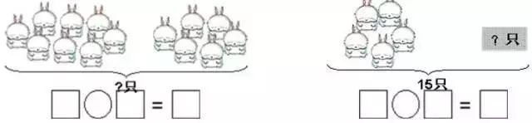

8、看图填空。

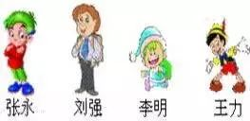

王力在李明的（后）面，刘强在李明的（  ）面。张永的后面是（  ），李明的前面是（  ）。刘强的前面有（  ）人，后面有（  ）人。

9、看图填空。

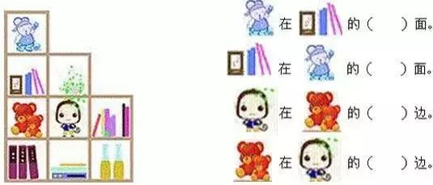

10、过1小时后是几时？

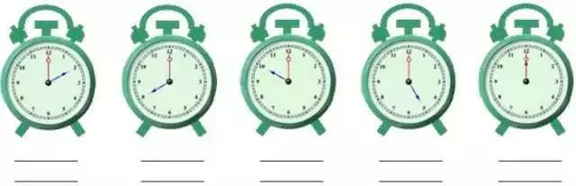

11、看图填空：

IMG_267

（１）一共有（  ）个图形。

（２）从右数起，把第３个图形涂黑。

（３）把左边的４个图形圈起来。

12、

（1）13里面有（  ）个一和（  ）个十，添上1个一是（  ）；（  ）个十和（  ）个一组成18，减少1个十是（  ）。

（2）10个一就是一个（  ），10里面有（  ）个十，10添上1个十是（  ），20里面有（  ）个十。

（3）15中的1表示（  ）个（  ），5表示（  ）个（  ）。

（4）十位上的数是1，个位上的数是6，这个数是（  ）。个位上是8，十位上是1，这个数是（  ）。

（5）1个十和6个一合起来是（  ）；1个一和6个十合起来是（  ）。2个十合起来是（  ）。

（6）19前面一个数是（  ），后面一个数是（  ）。

（7）与12相邻的两个数是（  ）和（  ）。

13、看图数一数，填一填。

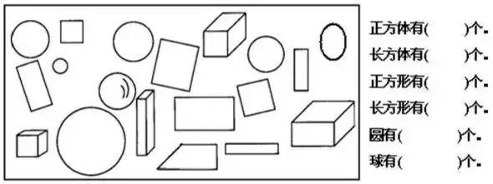

**二、看图列式。**

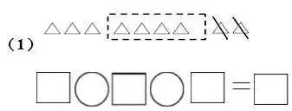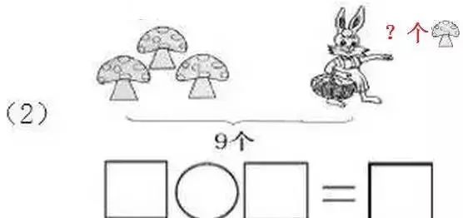

（3）

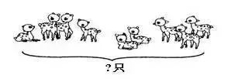IMG_272

**三、用数学**

（1）

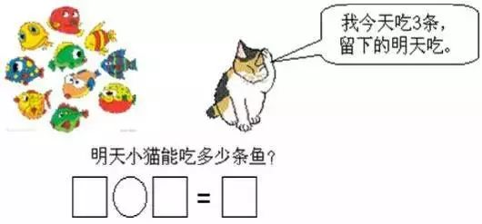

（2）

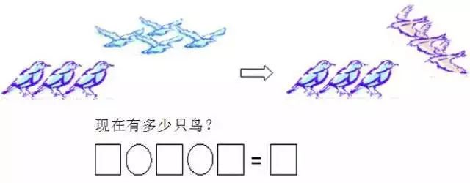

（3）

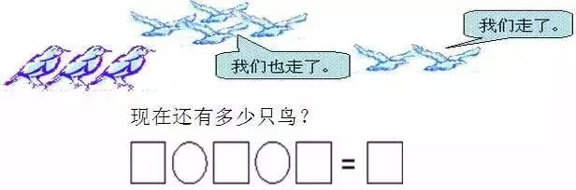

（4）



美美和丽丽之间有（      ）人。

（5）

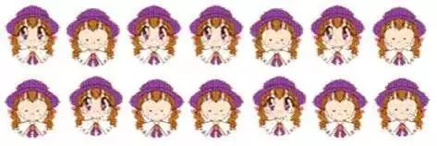

一共有多少人？

IMG_278

（6）

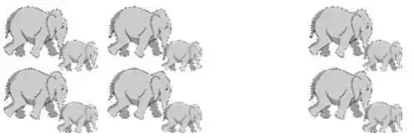

一共有多少头象？

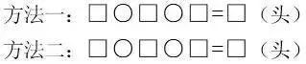

（7）

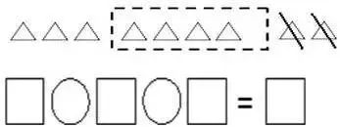

（8）

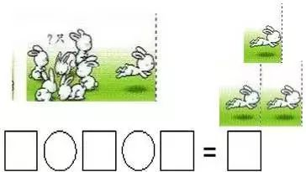

（9）

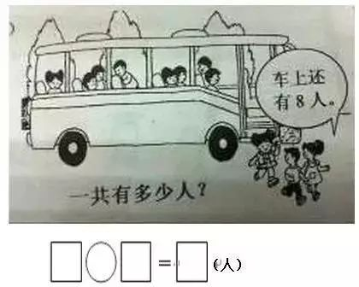

（10）

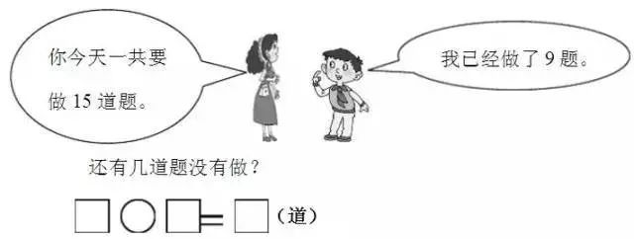

（11）

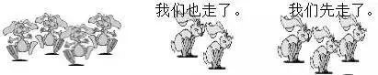

现在有几只？

IMG_286

（12）

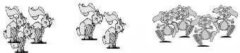

现在有几只？

IMG_288

（13）

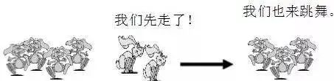IMG_290

（14）爸爸买了一些作业本，我用了3本，还剩下10本。爸爸原来买了几本作业本？

IMG_291

**参考答案**

一、我会填。

1、把下列各数按从小到大的顺序排列。

10   6   3   20  15

（3）<（6）<（10）<（15）<（20）

2、写一写，填一填。



（1）个十和（3）个一是（13）



（1）个十和（1）个一是（11）



（2）个十是（20）



（1）个十和（4）个一是（14）

3、

（1）10里面有（10）个一；20里面有（20）个一。

（2）20里面有（2）个十，减少1个十是（10）。

（3）10里面有（1）个十，添上1个十是（20）。

（4）1个十和8个一合起来是（18），添上1个一是（19）。

（5）13里面有（13）个一；13里面有（1）个十和（3）个一。

4、（1）一共有（7）只小兔，再添上（3）只就是10只。

（2）从右数起，把第4只小兔涂黑。

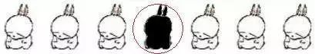

（3）略。

5、用下列的数，写出不同的算式。

13   8   7   9   4   6   12   10

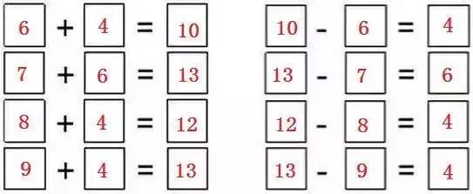

6、看图写出四个算式。

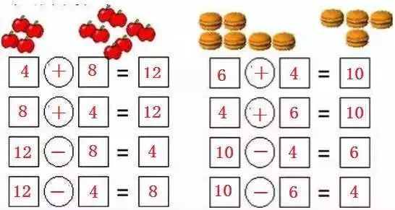

7、说图意，写算式。８+6=14  15-5=10

8、看图填空。

王力在李明的（后）面，刘强在李明的（前）面。张永的后面是（刘强），李明的前面是（刘强）。刘强的前面有（１）人，后面有（２）人。

9、看图填空。

上、下、右、左

10、过1小时后是几时？

3时、９时、11时、６时、１时

11、看图填空：

IMG_299

（１）一共有（６）个图形。

（２）从右数起，把第３个图形涂黑。

（３）略

12、

（1）13里面有（3）个一和（1）个十，添上1个一是（14）；（1）个十和（8）个一组成18，减少1个十是（8）。

（2）10个一就是一个（十），10里面有（1）个十，10添上1个十是（20），20里面有（2）个十。

（3）15中的1表示（1）个（十），5表示（5）个（一）。

（4）十位上的数是1，个位上的数是6，这个数是（16）。个位上是8，十位上是1，这个数是（18）。

（5）1个十和6个一合起来是（16）；1个一和6个十合起来是（61）。2个十合起来是（20）。

（6）19前面一个数是（18），后面一个数是（20）。

（7）与12相邻的两个数是（11）和（13）。

13、看图数一数，填一填。

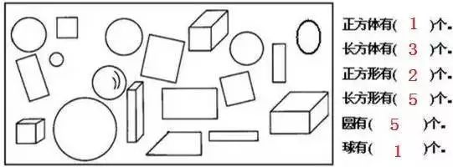

二、看图列式。

（1）9-2-4=3

（2）9-3=6

（3）4+2+3=9

三、用数学。

（1）10-3=7

（2）3+4-1=6

（3）9-4-2=3

（4）美美和丽丽之间有（ 6 ）人。

5、6、7、8、9、10、11、12

（5）方法一：5+5+4=14（人）

方法二：6+4+4=14（人）

（6）方法一：4+4+4=12（头）

方法二：6+4+2=12（头）

（7）9-2-4=3

（8）10-1-3=6

（9）8+3=11

（10）15-9=6（道）

（11）9-2-3=4

（12）3+2+4=9

（13）6-2+3=7

（14）10+3=13（本）